Université Echahid Hamma Lakhdar d'El Oued
Faculté des sciences de la nature et de la vie Département de biologie
Dr. MEKHADMI Nour Elhouda
Travaux Pratiques en Microbiologie Générale 2eme Année Ecologie et Agronomie

TP N°1 : Techniques d’ensemencement et d’isolement des microorganismes

- Principe
L’examen microscopique tout seul n’est pas suffisant pour caractériser et identifier un germe.
Pour cela, il est nécessaire d’ensemencer le microorganisme sur des milieux de culture.

1-1 Ensemencer :
L’ensemencement est l’étape de transport entre votre milieu naturel et votre nouveau milieu de culture. À l’aide d’une « pipette Pasteur » ou anse de platine ou écouvillonnage. Il consiste à déposer un microorganisme dans un milieu de culture neuve et stérile.
-Milieu de culture : est une préparation permettant aux microorganismes de se multiplier rapidement en grand nombre. Il doit donc satisfaire les exigences nutritives du germe étudié. (apporte la source : d’eau, de carbone et d’énergie, d’azote, de phosphore, d’ions minéraux, de facteurs de croissance, pH voisin du pH optimal,…).
-Selon leurs consistances les milieux de culture se divisent en deux types :
Le milieu de culture liquide = le bouillon
Le milieu de culture solide = le bouillon + agar-agar (gélose)

1-2 Les règles élémentaires concernant l’ensemencement :
- Travailler en zone stérile La désinfection de vos paillasses
- Le pipetage à la bouche est strictement interdit (risques de contamination bactériologique)
- La pipette Pasteur ne sert qu'une fois seulement o Tester la stérilité de boites coulées : incuber les boites dans une étuve à 35°C pendant 18 à 24h, même haut de là, l’absence de culture bactérienne valide le test.
- L’ensemencement doit être effectué dans des conditions d’asepsie rigoureuses à partir d’un prélèvement d’une colonie ou d’un bouillon bactérien avec une anse de platine ou une pipette de pasteur, peut être réalisé sur un milieu liquide ou solide.
2- Type Ensemencement
2-1 Ensemencement sur un milieu solide
Les germes se développent parfaitement dans les milieux de culture liquide sous forme d’un mélange. Ce qui implique l’impossibilité de séparer les microorganismes.
Par contre, les milieux de culture solides permettent une croissance des germes avec fixation sous forme des colonies microbiennes séparées, ce qui facilite leur isolement et par conséquent leur purification et identification. Les milieux de culture solides sont utilisés alors pour l’isolement microbien.

A-Milieu en boite de pétri :
Dans une boite de pétri préalablement séchée contient des milieux de cultures solide, déposer le produit à analyser sur le 1er quadrant, réaliser des stries très serrées ensuite passer au 2e sans toucher le 1er, ou stériliser la pipette ou l’anse et reprendre du 1er quadrant, les stries doivent être toujours serrées ensuite passer au 3e et au 4e quadrant en desserrant légèrement les stries, la culture se traduit par des colonies sur les stries.
-Sur ce milieu, on pourra définir l’aspect des colonies.
-Colonie microbienne : ensemble de cellules identiques issues de la même cellule microbienne mère.
- Isoler : consiste à séparer les divers microorganismes d’un mélange poly microbien.
- Souche pure ne donnera qu’un type de colonies par boite de Pétri .

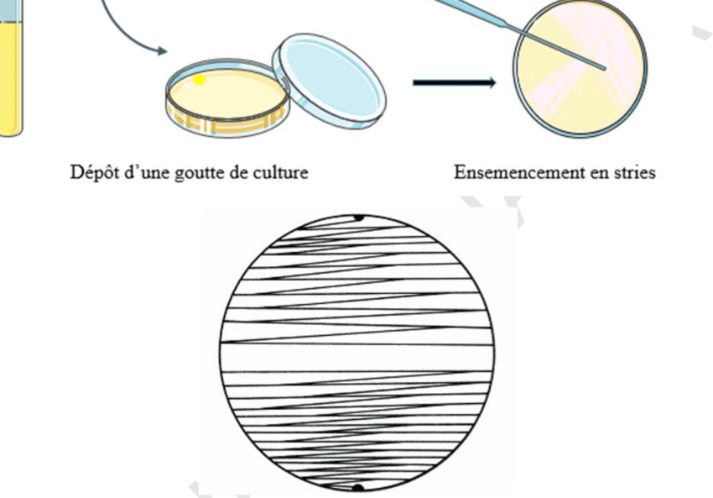
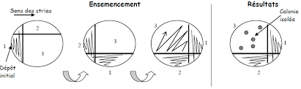
B-Milieu incliné en pente :
Ensemencer toujours du bas en haut par des stries serrées,
Résultat : la culture se traduit par apparition de colonies ou virage de la couleur de l’indicateur pH.
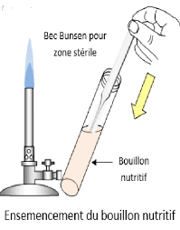
C-Milieu en culot :
Ensemencement par piqure centrale, même résultat

2-2 Ensemencement sur milieu liquide
- Soit à partir d’une substance solide, écraser la colonie prélevée à l’aide d’une anse de platine ou pipette de pasteur sur la paroi du tube, pour obtenir une suspension homogène.
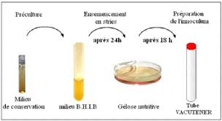

- Soit à partir d’une substance liquide, on ajout quelques gouttes dans le milieu à ensemencer à l’aide d’une pipette de pasteur,

